**Arduino Modbus RS485, Arduino RS485 Master and Slave**

https://www.electroniclinic.com/arduino-modbus-rs485-arduino-rs485-master-and-slave/

RS485 est utilisé pour envoyer des données et recevoir des données série. Si plus de deux appareils sont connectés en série, nous pouvons communiquer entre eux.

Connexion RS485 avec Arduino :

* La broche R0 (sortie du récepteur) de RS485 est connectée à la broche du récepteur du contrôleur
* Les broches RE (Receiver enable) et DE (driver enable) de RS485 sont jointes, cette broche décide si nous voulons transmettre ou recevoir le signal.Lorsque RE, DE=0 Mode signal de réceptionLorsque RE, DE = 1 mode de signal de transmissionLa broche DI (entrée du pilote) de RS485 est connectée à une autre broche A et B de RS485.

Arduino Modbus RS485, Code pour l'Arduino maître :

DE et RE agiront comme une activation qui sera connectée à la broche numérique 8, nous définissons cette broche dans le code comme broche principale et la broche 3 sera déclarée comme commutateur. Le code est très simple. Toutes les instructions sont bien commentées. Aucun fichier d'en-tête n'est utilisé.

Arduino Modbus RS485 MASTER Cablage :

***Pour économiser en pin il est possinble de connecter les sorties RE, DE sur le GND***

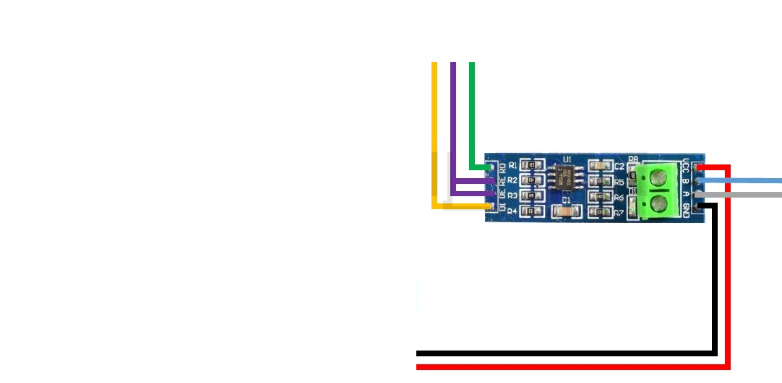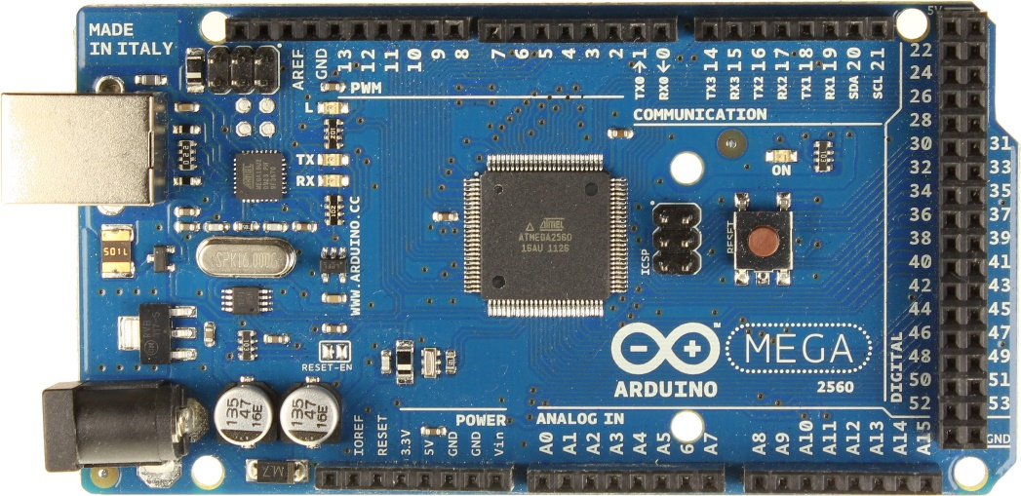

GND

VCC

**A**

**B**

**Connexion MODBUS MASTER/SLAVE**

**SLAVE**

**MASTER**

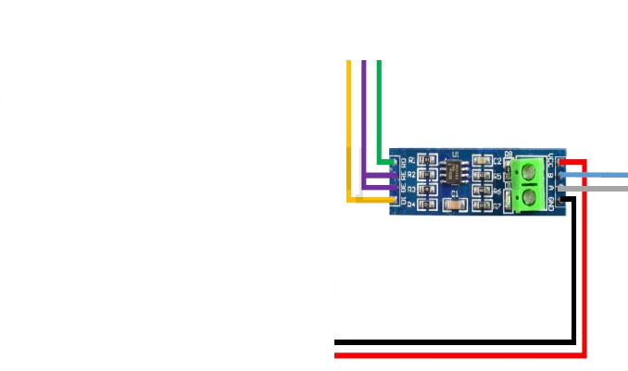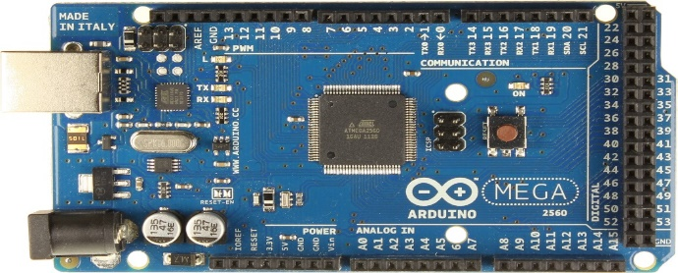

GND

VCC

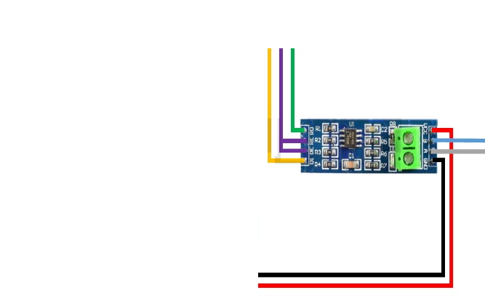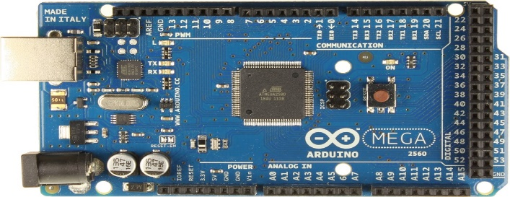

GND

VCC

**A**

**B**